一、说明

1 总则
1.1 投标人应具备国家或行业管理部门规定的，在本市实施本项目所需的资格（资质）和相关手续（如果有），由此引起的所有有关事宜及费用由投标人自行负责。
1.2 投标人对所提供的服务应当享有合法的所有权，没有侵犯任何第三方的知识产权、技术秘密等权利，而且不存在任何抵押、留置、查封等产权瑕疵。
1.3 投标人提供的服务应当符合招标文件的要求，并且其质量完全符合国家标准、行业标准或地方标准。
1.4 投标人在投标前应认真了解项目的实施背景、应提供的服务内容和质量、项目考核管理要求等，一旦中标，应按照招标文件和合同规定的要求提供相关服务。
1.5投标人认为招标文件（包括招标补充文件）存在排他性或歧视性条款，自收到招标文件之日或者招标文件公告期限届满之日起10日内，以书面形式提出，并附相关证据。
★1.6投标人提供的服务必须符合国家强制性标准。

二、项目概况

2 项目名称
项目名称：2027年老港镇绿化及零星道路养护服务

3 项目地点
项目地点：老港镇。

4 招标范围与内容
4.1 项目背景及现状
为保障老港镇区域内绿化、道路的整体风貌提升，对除老港镇农村环境设施量及区核定市政道路之外的镇域内绿化（包含老港公园、工业园区、一村一景、零星绿化养护）和21条零星道路等进行养护，确保各类设施管养安全良好、规范齐全、通（运）行状况良好。
4.2 项目招标范围及内容
本项目主要内容包含提供老港公园、工业园区、一村一景、零星绿化养护及21条零星道路等进行养护工作，内容包括绿化养护、除草、除虫、修剪、更换花草及道路路况、附属设施、行道树养护等，设备维修保养管理服务、保洁服务、投诉处理等。具体内容参照但不局限于《2027年老港镇绿化及零星道路养护服务清单》。
4.3 本项目服务期限为一年，暂定起讫日期为2027年1月1日起到2027年12月31日止，具体以合同签订日期为准。

5 承包方式
5.1 依据本项目的招标范围和内容，中标人以包工、包料、包施工、包质量、包安全、包进度的方式实施总承包。
5.2 本项目不允许分包。

6 合同的签订
6.1 本项目合同的标的、价格、质量及验收标准、考核管理、履约期限等主要条款应当与招标文件和中标人投标文件的内容一致，并互相补充和解释。

7 结算原则和支付方式
7.1 结算原则
本项目的结算与支付应以主管部门最终核定的、按养护维修的质量标准和要求完成的实际设施量为准，中标人的中标单价和结算下浮率（如果有）在合同履约期内不变（合同约定除外）。
7.2 支付方式
本项目合同金额采用 分期付款 方式，在采购人和中标人合同签订,具体服务支付时间和比例见下表：
序号 | 支付时间 | 支付比例
1 | 2027年5月31日前根据考核结果支付相应合同金额 | 25%
2 | 2027年9月30日前根据考核结果支付相应合同金额 | 25%
3 | 2028年2月28日前根据考核结果支付相应合同金额 | 25%
4 | 2028年5月31日前根据审计结果支付剩余款项
7.3采购人不得以法定代表人或者主要负责人变更，履行内部付款流程，或者在合同未作约定的情况下以等待竣工验收批复、决算审计等为由，拒绝或者延迟支付中小企业款项。如发生延迟支付情况，应当支付逾期利息，且利率不得低于合同订立时1年期贷款市场报价利率。

三、技术质量要求

8 技术规范和规范性文件
各投标人应充分注意，凡涉及国家或行业管理部门颁发的相关规范、规程和标准，无论其是否在本招标文件中列明，中标人应无条件执行。标准、规范等不一致的，以要求高者为准。

9 招标内容与质量要求
9.1 设施量清单
（一）养护项目汇总表
序号 | 养护项目内容 | 单位 | 数量
一 | 老港公园 | 项 | 1
二 | 一村一景 | 项 | 1
三 | 零星绿化养护 | 项 | 1
四 | 工业园区 | 项 | 1
五 | 零星道路 | 项 | 1
（二）老港公园养护清单
序号 | 分类 | 单位 | 数量 | 备注
1 | 老港公园面积（包括绿化、水域、道路、健身跑带、长廊） | ㎡ | 39705
2 | 休闲座椅 | 个 | 50
3 | 健身器材 | 个 | 6
4 | 儿童游乐设施 | 个 | 1
（三）一村一景（以路口零星绿化具体点位图标示为准）
1 | 名称 | 啓园绿化及设施养护 | 地址 | 点位图：点位1 |  | 备注
 | 设施量：香樟胸径196株；桂花205株；银杏25株；紫荆18株；枇杷15株；桂木62株；阔叶十大功劳16株；雪松13株；水杉58株；榉树18株；罗汉松10株；花叶英8株；石榴15株；多年生紫茉莉18株；山茶花19株；红枫18株；垂丝海棠18株；针叶松6株；樱花15株；红叶石楠球63株；黄杨球28株；红花檵木球26株；海桐球36株；金边黄杨380m2；红叶石楠485m2；红花檵木85m2；黄杨180m2；女贞530m2麦冬755m2；花叶蔓长春530m2；栀子480m2；海桐210m2；草坪养护4140m2；园路维护170m2。
2 | 名称 | 康园绿化及设施养护 | 地址 | 点位图：点位2 |  | 备注
 | 设施量：榉树35株；枇杷23株；桑树66株；垂丝海棠26株；红枫9株；流苏11株；女贞9株；鸡爪槭7株；樱花16株；桂花31株；红叶石榴13株；构树3株；香樟69株；金边黄杨160m2；麦冬140m2；杜鹃90m2；草坪养护350m2；花叶鹅掌柴70m2；红瑞木80m2；珊瑚70m2；红叶石榴290m2；园路维护150m2；健身器材设施维护13件；休闲椅设施维护10件；公园路灯、庭院灯设施维护10套。
3 | 名称 | 滨海馨园绿化及设施养护 | 地址 |  | 点位图：点位4 | 备注
 | 设施量：香樟88株；垂丝海棠148株；枇杷19株；桑葚24株；银杏22株；白玉兰5株；红叶石榴88株；广玉兰13株；垂柳2株；榉树23株；樱花38株；鸡爪槭93株；杜英93株；白桦28株；红叶石楠球25株；栀子花590m2；女贞660m2；月季花225m2；萱草420m2；罗汉松180m2；金边黄杨130m2；麦冬140m2；紫茉莉370m2；蓖麻145m2；海桐265m2；草坪养护1268m2；钢结构天棚维护85m2；公园路灯、庭院灯设施维护33套；健身器材设施维护15件公园草坪灯设施维护48套；公园射灯设施维护56套；广场灯设施维护113套；休闲廊道130m2；休闲广场维护2360m2；青砖园路维护186m2；人行步道维护810m2。
4 | 名称 | 老港滨海镇南村景观建设绿化 | 地址 |  | 点位图：点位5 | 备注
 | 设施量：桂花5株；枇杷3株；紫玉兰7株；樱花5株；碧桃5株；花石榴5株；垂丝海棠7株；草皮97㎡；蓝花鼠尾草114㎡；春鹃42㎡。
5 | 名称 | 老港滨海振兴村景观建设绿化 | 地址 |  | 点位图：点位6 | 备注
 | 设施量：榉树11株；桂花3株；枇杷2株；紫玉兰4株；乌桕1株；樱花6株；红枫1株；碧桃10株；石楠球7株；草皮561㎡；蓝花鼠尾草33㎡；花叶蔓长春39㎡；春鹃103㎡；珊瑚绿篱57㎡。
6 | 名称 | 雕塑区域绿化 | 地址 |  | 点位图：点位6-1、点位6-2、点位6-3 | 备注
 | 设施量：银杏、桂花、香樟，海桐、女贞、黄杨、草坪养护，面积1500平方。
7 | 名称 | 老港集建区所有公共绿化 | 地址 |  | 点位图：点位7 | 备注
 | 设施量：乔灌木、绿篱、草坪混合种植；绿化面积7653㎡；休闲步道5731㎡。
8 | 名称 | 沪南公路南老港公园西南角绿化 | 地址 |  | 点位图：点位8 | 备注
 | 设施量：乔灌木、草坪、绿篱混合种植；绿化面积1400m²
9 | 名称 | 建港村南（河南侧）绿化 | 地址 |  | 点位图：点位9 | 备注
 | 设施量：乔灌木、草坪、绿篱混合种植；绿化面积1500m²
10 | 名称 | 港怡路（建中路以东）中间绿化以及港育路两侧绿化 | 地址 | 点位图：点位10 |  | 备注
 | 设施量：乔灌木、草坪、绿篱混合种植；绿化面积1000m²
11 | 名称 | 拱极路两侧 | 地址 | 点位图：点位11 |  | 备注
 | 设施量：银杏树及香樟树380株
12 | 名称 | 文化中心西侧及南北侧绿化养护 | 地址 | 点位图：点位12 |  | 备注
 | 设施量：麦冬1450㎡；草皮555㎡；胸径Φ40㎝香樟树14株；蓬径300㎝桂花树17株；紫薇30株；女贞球Φ120㎝8只；海桐球Φ100㎝3只；灌木（红叶石楠、金边黄杨、小叶黄杨、红花檵木）298㎡；珊瑚绿篱45㎡
13 | 名称 | 通源东路北侧滨海1号桥东侧 | 地址 | 点位图：点位13 |  | 备注
 | 设施量： 红叶石楠球Φ200㎝6只；紫薇4株；垂丝海棠树2株；红叶李树20株；铁树1株；天竹灌木22㎡
14 | 名称 | 通源东路南侧南滨公路交界处 | 地址 | 点位图：点位14 |  | 备注
 | 设施量：草皮100平方，麦冬174平方，四季草花2平方，红叶石楠60平方，金边黄杨60平方，金边女贞60平方，红花继木60平方。
15 | 名称 | 浦东三灶路港东南处 | 地址 | 点位图：点位15 |  | 备注
 | 设施量：绿化面积280㎡；隔离护栏40米
16 | 名称 | 南港公路两侧 | 地址 | 点位图：点位16 |  | 备注
 | 设施量：瓜子黄杨328㎡，金森女贞328㎡，红叶石楠532㎡，冬青卫矛14㎡，香樟130株，围栏1320米。
17 | 名称 | 鑫旺路南、建成路东 | 地址 | 点位图：点位17 |  | 备注
 | 设施量：金边黄杨125㎡、红叶石楠28㎡、麦冬157㎡。
18 | 名称 | 鑫建路两侧（老港幼儿园前） | 地址 | 点位图：点位18 |  | 备注
 | 设施量：爪子黄杨73㎡、金边黄杨73㎡、红叶石楠44㎡
19 | 名称 | 沪南公路北、建中路两侧（花境组合） | 地址 | 点位图：点位19 |  | 备注
 | 设施量： 地被花景233.31㎡，各类花景植物（H1.6\P1.6)103株；（H1.5\P1.5）66株；（H1.2\P1.2）125株；（H70-80\P60-100）134株；（H30-40）252株。
（四）零星绿化养护苗木汇总表（以零星绿化具体点位图标示为准）
序号 | 项目名称 | 规格 | 数量 | 单位 | 备注
1 | 乔木养护 | φ5-10CM | 925 | 株 | 同强路，鑫旺路两侧，鑫盛路两侧，建鑫南路，港怡路（建中路西段），建中路两侧，建中二路西侧，通源西路两侧等等，通源东路两侧，镇区花缸，花箱、桂花等等
2 | 乔木养护 | φ10-15CM | 96 | 株
3 | 乔木养护 | φ15-20CM | 223 | 株
4 | 乔木养护 | φ20-25CM | 11 | 株
5 | 乔木养护 | φ30-40CM | 90 | 株
6 | 灌木养护 | d4-10 | 833 | 株
7 | 灌木养护 | d10-15 | 59 | 株
8 | 灌木养护 | d15-20 | 7 | 株
9 | 灌木养护 | h100-150CM | 2837 | 株
10 | 灌木养护 | h150-200CM | 8 | 株
11 | 灌木养护 | h200-250CM | 106 | 株
12 | 灌木养护 | P90-100CM | 1 | 株
13 | 灌木养护 | P200-300CM | 14 | 株
14 | 绿篱养护 | h50-100CM | 11894 | ㎡
15 | 绿篱养护 | h100-150CM | 686 | ㎡
16 | 球形养护 | P60-100CM | 307 | 株
17 | 球形养护 | P100-150CM | 125 | 株
18 | 球形养护 | P150-200CM | 15 | 株
19 | 球形养护 | P200-300CM | 94 | 株
20 | 地被养护 |  | 13314 | ㎡
21 | 草坪养护 |  | 24660 | ㎡
22 | 四季花草 | 一年更换四次草花 | 4742 | ㎡
（五）工业园区道路绿化带养护清单
序号 | 道路 | 绿化带名称 | 绿化面积（㎡） | 备注
1 | 良欣路 | 良欣路东段北侧 | 4500
2 | 良欣路 | 良欣路西段北侧 | 2460
3 | 良欣路 | 良欣路西段南侧 | 695
良欣路小计 |  |  | 7655
4 | 良泰路 | 良泰路东段北侧 | 4956
良泰路小计 |  |  | 4956
5 | 良通路 | 良通路东段南侧 | 2709
6 | 良通路 | 良通路东段北侧 | 3302
7 | 良通路 | 良通路西段北侧 | 3102
8 | 良通路 | 良通路西段南侧 | 2504
良通路小计 |  |  | 11617
9 | 良乐路 | 良乐路东段南侧 | 5662
10 | 良乐路 | 良乐路东段北侧 | 5523
11 | 良乐路 | 良乐路西段南侧 | 4524
12 | 良乐路 | 良乐路西段北侧 | 4355
良乐路小计 |  |  | 20064
13 | 同创路 | 同创路拱极路南两侧 | 3844
14 | 同创路 | 同创路拱极路北两侧 | 1942
同创路小计 |  |  | 5786
15 | 同强路 | 同强路东侧（中港河－联合支河） | 2744
同强路小计 |  |  | 2744
16 | 同发路 | 同发路两侧 | 30802
同发路小计 |  |  | 30802
17 | 拱极路 | 拱极路两侧（两港大道一同强路） | 12305
拱极路小计 |  |  | 12305
总计 |  |  | 95929
（六）零星道路养护清单
序号 | 路名 | 起讫点 | 道路走向 | 长度 | 宽度
1 | 建鑫南路 | 鑫盛路－鑫旺路 | 南北 | 147 | 7
2 | 建鑫北路 | 南港公路-鑫盛路 | 南北 | 62 | 5.5
3 | 教委南路 | 建东路建－鑫南路 | 东西 | 104 | 6
4 | 鑫建路 | 建苑路－建成路 | 东西 | 175 | 7
5 | 建成路 | 鑫盛路-二勒港 | 南北 | 269 | 5.5
6 | 鑫建南路 | 建成路－建西路 | 东西 | 145 | 4
7 | 鑫建北路 | 建成路－建西路 | 东西 | 145 | 3.5
8 | 建设路 | 鑫建路-到底小路 | 南北 | 58 | 6.5
9 | 二勒港路 | 白龙港－建西路 | 东西 | 500 | 2.5
10 | 二勒港支路 | 二勒港-沪南公路 | 南北 | 54 | 14
11 | 港育路 | 建中路-建中一路 | 直角走向 | 126 | 8
12 | 建中一路 | 建中路－西边到底民房 | 东西 | 248 | 10
13 | 建中二路 | 建中一路-港怡路 | 南北 | 191 | 10
14 | 建怡路 | 港怡路－建中路 | 直角走向 | 190 | 7
15 | 鑫盛路 | 建西路－建东路 | 东西 | 755 | 7
16 | 鑫旺路 | 建西路－白龙港 | 东西 | 856 | 9
17 | 建东路 | 南港公路-沪南公路 | 南北 | 394 | 7
18 | 建苑路 | 南港公路-鑫旺路 | 南北 | 226 | 6.5
19 | 夏兰路 | 滴翠路-拱极东路 | 南北 | 856 | 人行道2+6+2
20 | 秋荷路 | 南港公路-滴翠路 | 南北 | 2300 | 人行道3+绿化带1.5+14+1.5+3（包括两旁绿化）
21 | 同创路 | 良通路-良乐路 | 南北 | 1000 | 人行道3+14+3
说明：投标人不得对表内工作量进行缩减。
一村一景点位图
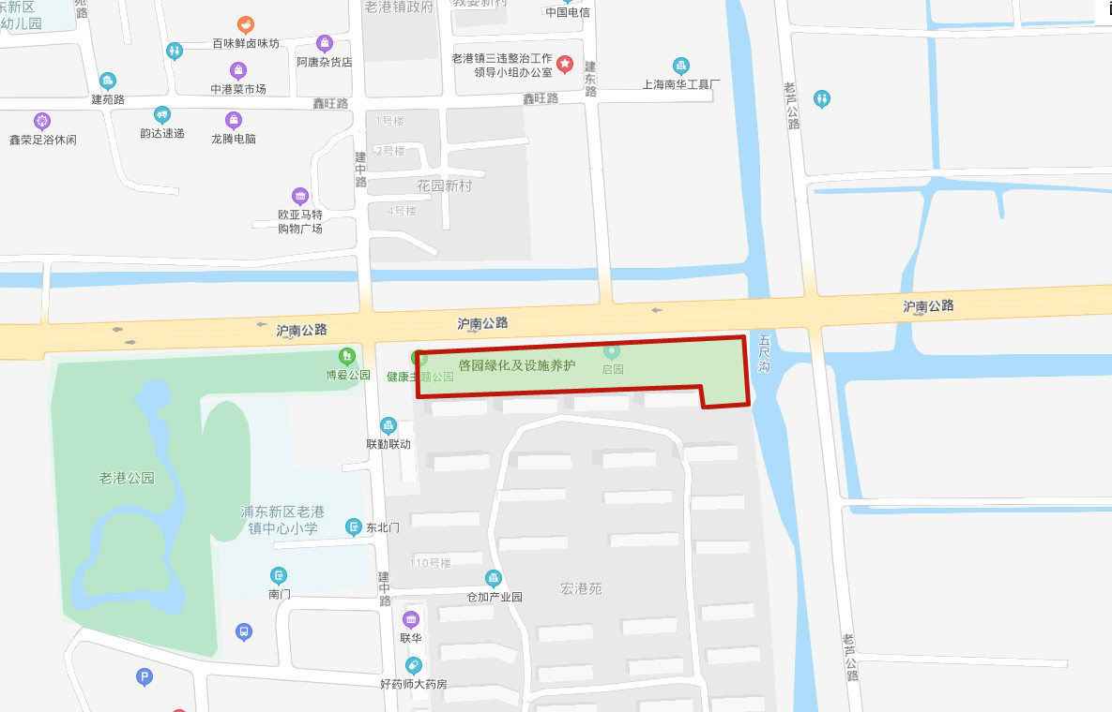
点位1：啓园绿化及设施养护
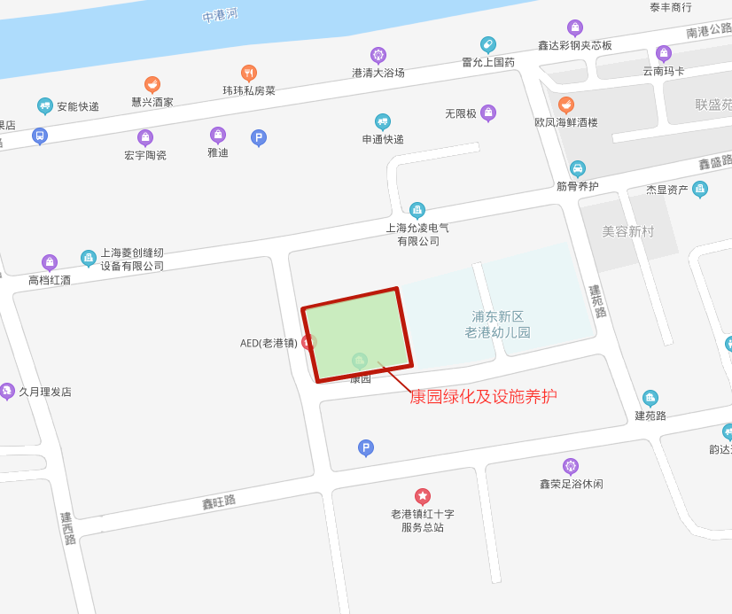
点位2：康园绿化及设施养护

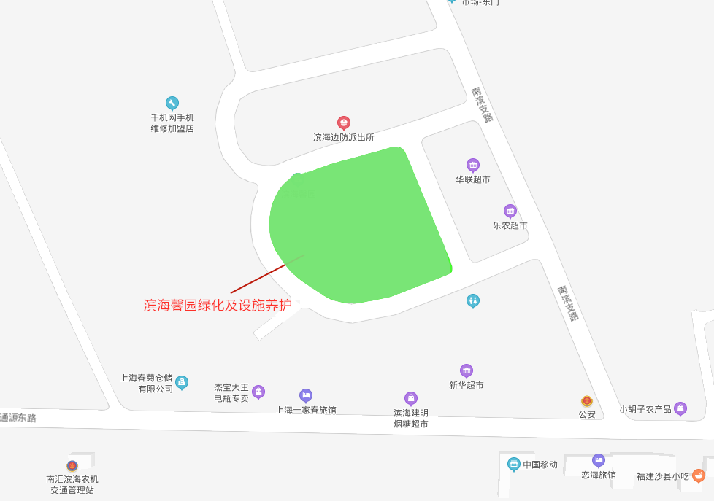点位3：滨海馨园绿化及设施养护
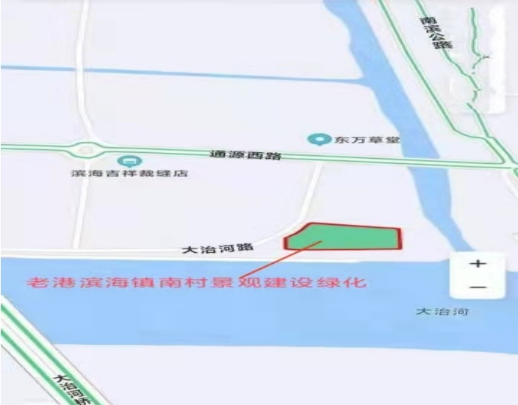点位4：老港滨海镇南村景观建设绿化
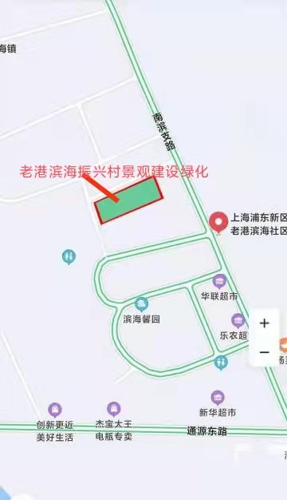点位5：老港滨海振兴村景观建设绿化
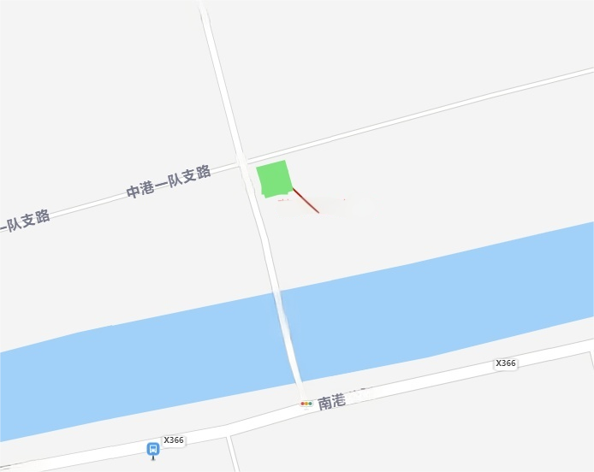点位6-1：四好农村路雕塑绿化
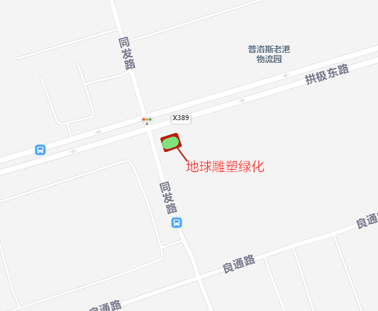点位6-2：地球雕塑绿化
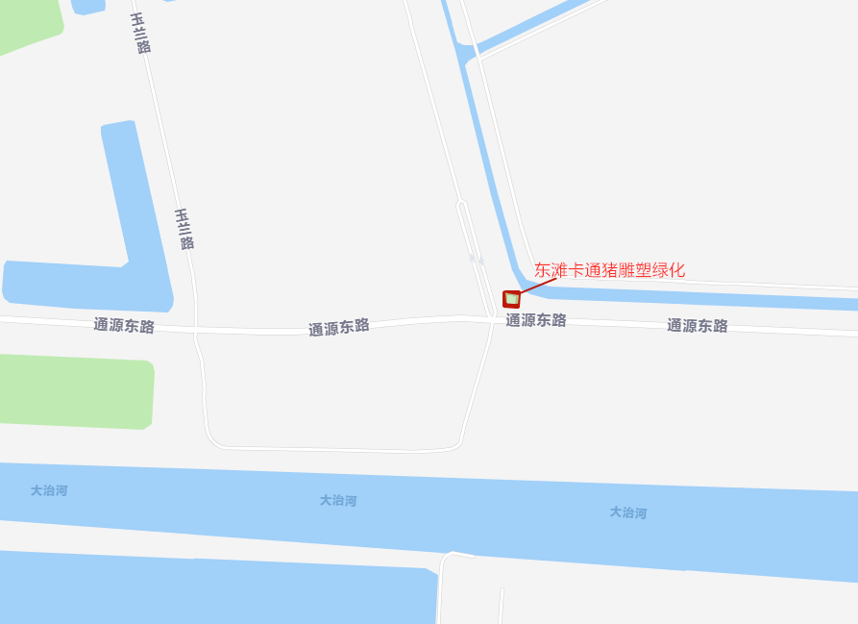
点位6-3：东滩卡通猪雕塑绿化
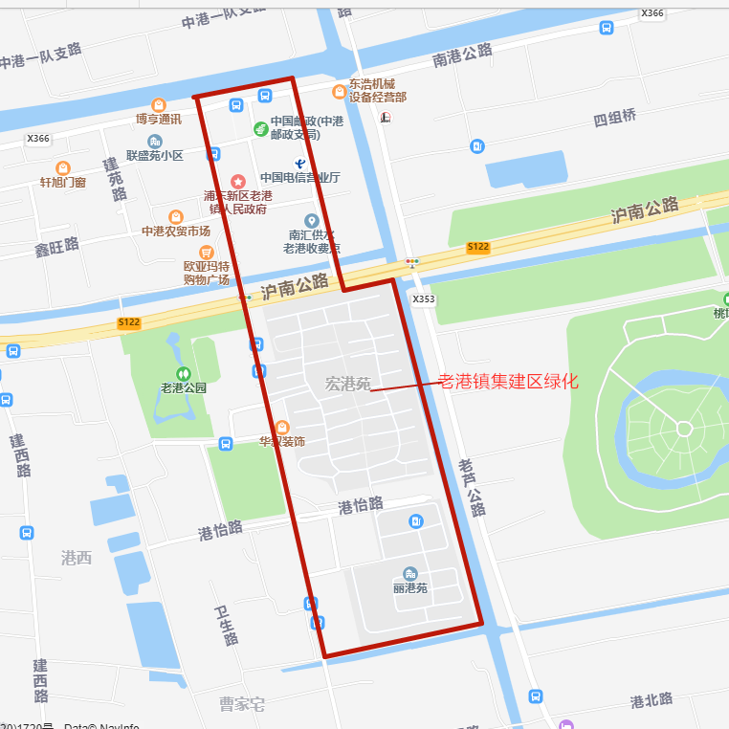点位7：老港集建区所有公共绿化
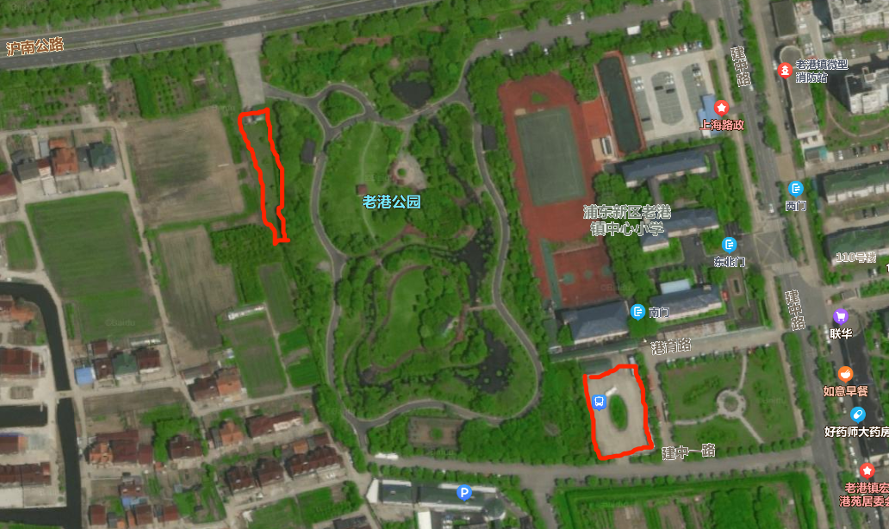
点位8：沪南公路南老港公园西南角绿化
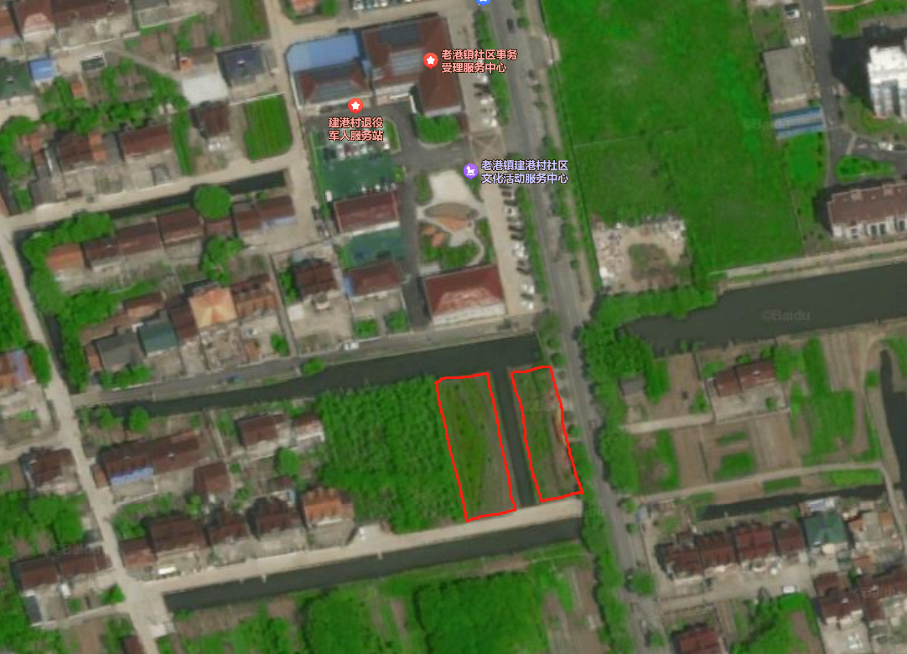点位9：建港村（河南侧）绿化
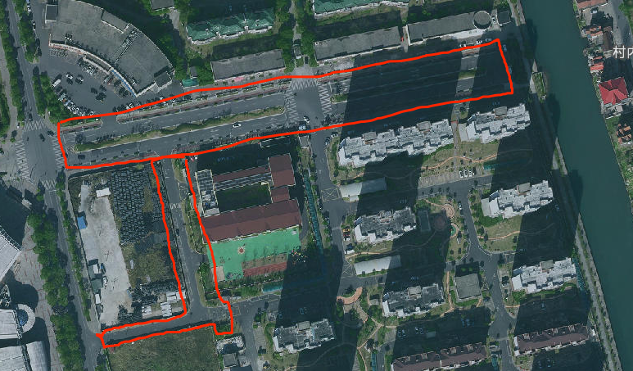点位10：港怡路（建中路以东）中间绿化以及港育路两侧绿化
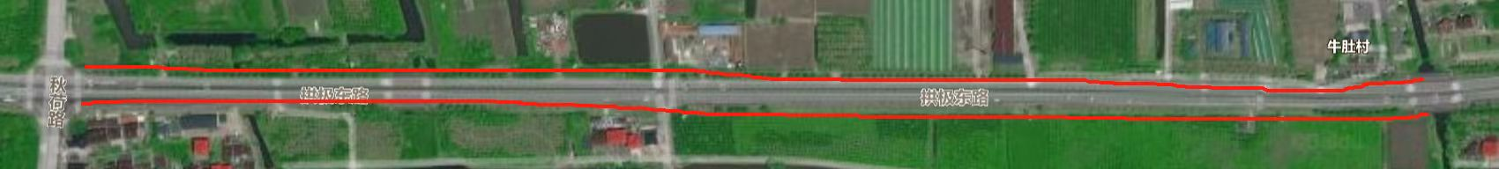点位11：拱极路两侧绿化
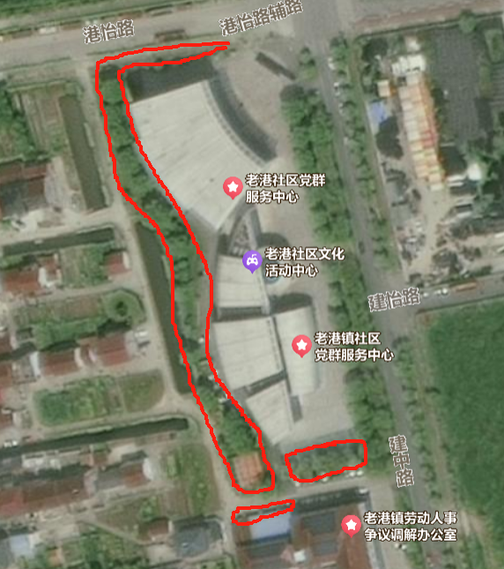
点位12：文化中心西侧及南北侧绿化养护
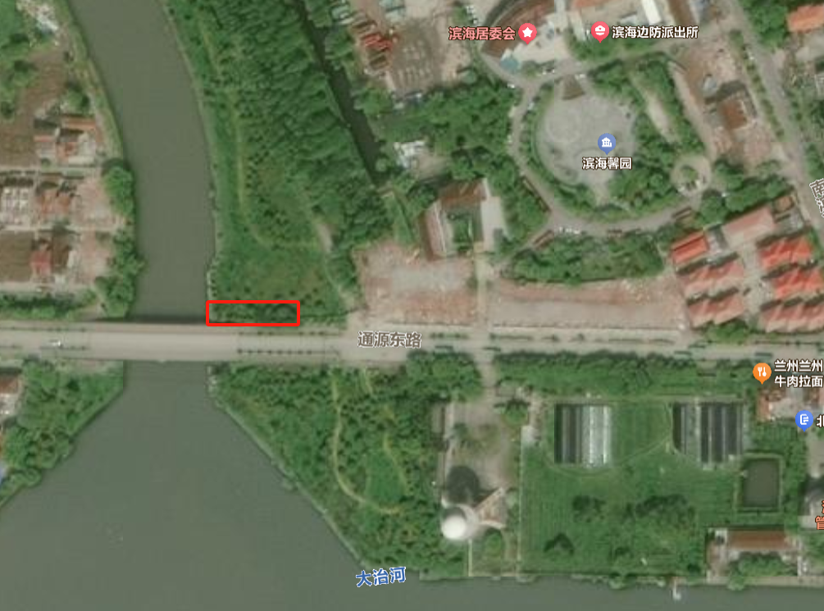点位13：通源东路北侧滨海1号桥东侧绿化
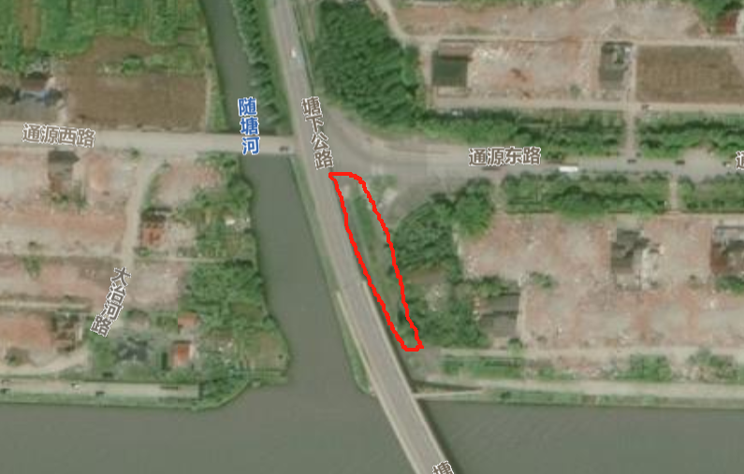点位14：通源东路南侧南滨公路交界处
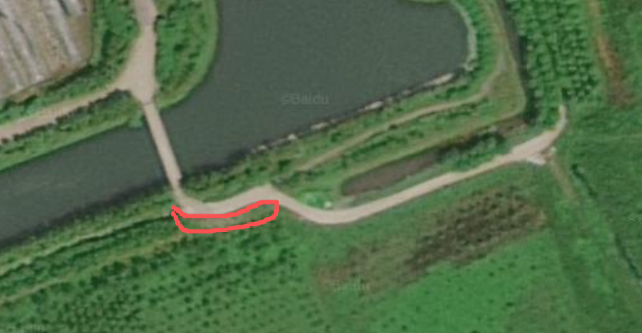点位15：浦东三灶路港东南处
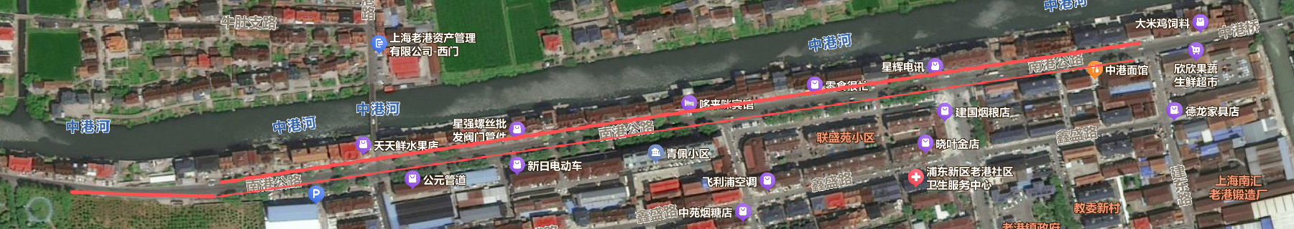点位16：南港公路两侧
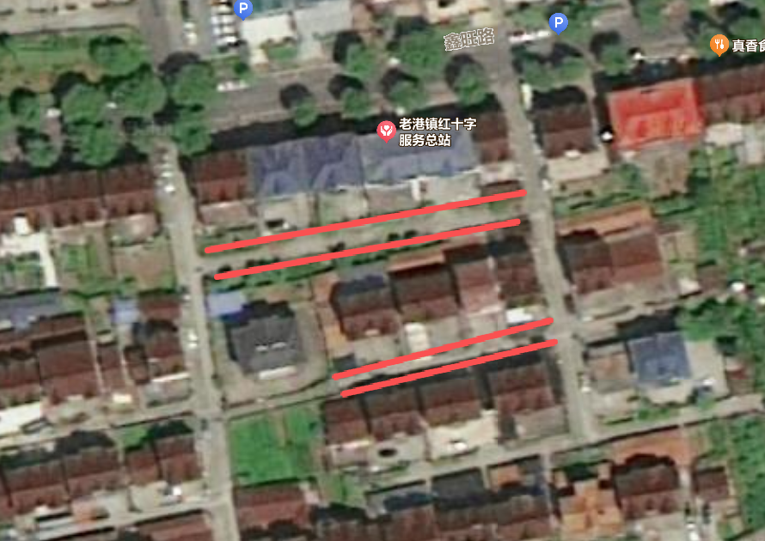点位17：鑫旺路南、建成路东
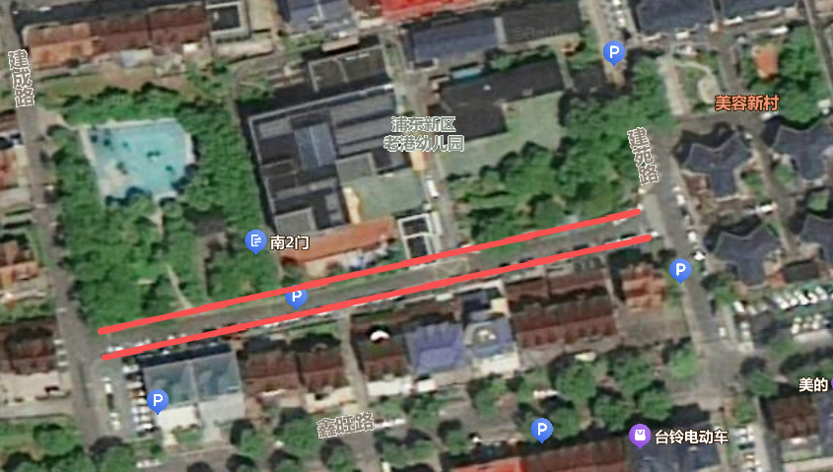
点位18：鑫建路两侧（老港幼儿园前）

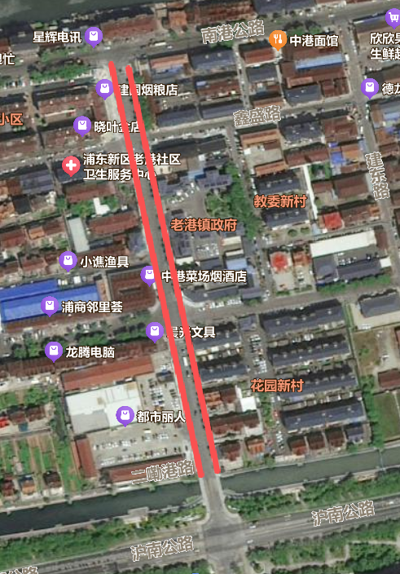点位19：沪南公路北、建中路两侧（花镜组合）

零星绿化养护点位
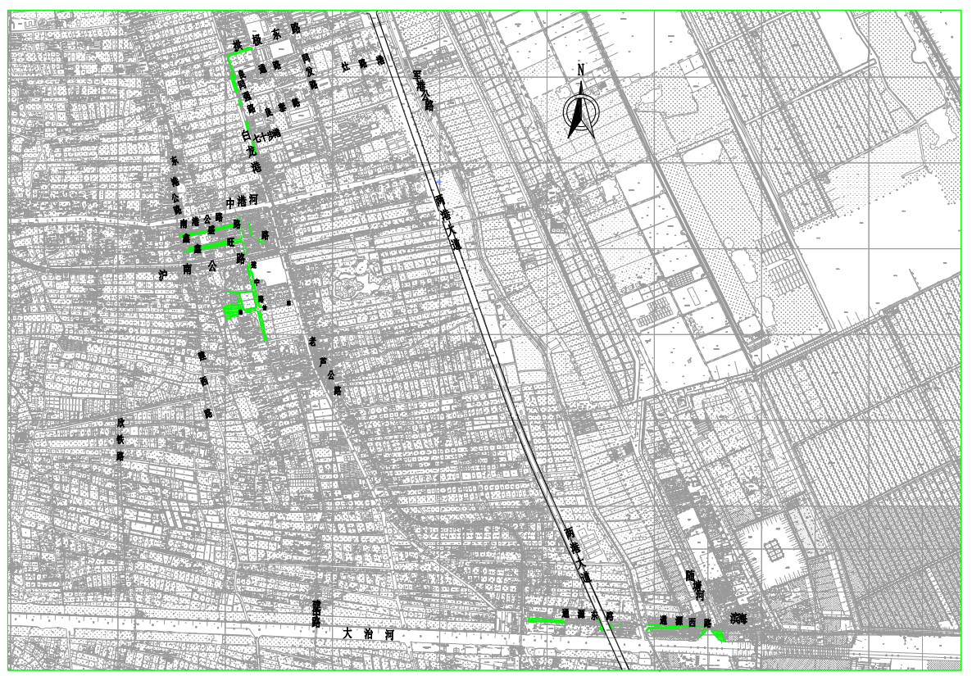

9.2 日常养护工作基本要求及保养频次要求
绿化养护频次及要求
项目 | 保养内容 | 保养周期 | 保养要求
日常巡视检查 | 检查绿化生长损 坏和病虫害情况 | 1次/天 | 存在问题及时汇总上报养护管理
绿化修剪 | 乔木 | 4次/年 | 无病虫枝、徒长枝、遮挡标志标牌 枝条等
绿化修剪剥芽 | 花灌木 | 6次/年 | 无病虫枝、徒长枝等
绿化修剪剥芽 | 绿篱、色块 | 4次/年 | 定型修剪
绿化修剪剥芽 | 草皮修剪 |  | 生长旺盛期半月一次
绿化修剪剥芽 | 乔木剥芽 | 2次/年 | 无明显萌蘖
病虫防治 | 预防和防治病虫害 | 10次/年 | 无明显病虫害  5 月-10 月每月两次
浇水 | 植物浇水 | 随时 | 保证树木生长需要
施肥 | 施肥 | 1次/年 | 花灌木花后增施一次
除草 | 除草 | 1次/周 | 草高不得超过 15 厘米
河道水草 | 打捞 | 4次/年 | /
扶正 | 扶正 | 随时 | 及时对倾倒树木扶正
冬季翻土 | 冬季翻土 | 1次/年 | 每年冬季进行翻土
刷白 | 乔木刷白 | 1次/年 | 每年 12 月份进行
园路设施保洁 | 整洁完好 | 1次/天 | /
健身器材 | 整洁完好 | 1次/天
休闲座椅 | 整洁完好 | 1次/天
儿童游乐设施 | 整洁完好 | 1次/天
水域、道路、健身跑带、长廊 | 整洁完好 | 1次/天
下水道疏通 | 畅通 | 4次/年 | 绿地内
设施保养 | 整洁完好 | 2次/年 | /
零星道路养护频次及要求
内容 | 序号 | 名称 | 单位 | 设施量 | 巡查频次 | 养护频次 | 维修频次 | 备注
道路、桥梁、附属设施 | 1 | 水泥混凝土路面 | 10000㎡ | 0.3629 | 每天1次，对于病害发展较快或存在特殊隐患的路段，应加大巡查和检查频率 | 每月1次 | 即发即处，保证道路桥梁的正常使用功能。
道路、桥梁、附属设施 | 2 | 沥青混凝土面层 | 10000㎡ | 7.982 | 每天1次，对于病害发展较快或存在特殊隐患的路段，应加大巡查和检查频率 | 每月1次 | 即发即处，保证道路桥梁的正常使用功能。
道路、桥梁、附属设施 | 3 | 彩色人行道道板 | 10000㎡ | 2.3224 | 每天1次，对于病害发展较快或存在特殊隐患的路段，应加大巡查和检查频率 | 每月1次 | 即发即处，保证道路桥梁的正常使用功能。
道路、桥梁、附属设施 | 4 | 钢筋混凝土桥梁（桥梁伸缩缝、桥梁支座、桥面泄水孔、桥面排水设施） | 1000㎡ | 1.248 | 每天1次，对于病害发展较快或存在特殊隐患的路段，应加大巡查和检查频率 | 每月1次 | 即发即处，保证道路桥梁的正常使用功能。
道路、桥梁、附属设施 | 5 | 分隔带侧石 | 1000m | 0.800 | 每天1次，对于病害发展较快或存在特殊隐患的路段，应加大巡查和检查频率 | 每月1次 | 即发即处，保证道路桥梁的正常使用功能。
道路、桥梁、附属设施 | 6 | 标志Ⅰ型（路名牌） | 100套 | 0.480 | 每天1次，对于病害发展较快或存在特殊隐患的路段，应加大巡查和检查频率 | 每月1次 | 即发即处，保证道路桥梁的正常使用功能。
道路、桥梁、附属设施 | 7 | 标志Ⅱ型（里程碑） | 100块 | 0.220 | 每天1次，对于病害发展较快或存在特殊隐患的路段，应加大巡查和检查频率 | 每月1次 | 即发即处，保证道路桥梁的正常使用功能。
道路、桥梁、附属设施 | 8 | 附属设施（防撞护栏、分隔护栏、反光镜、导流牌、减速装置等） |  |  | 每天1次，对于病害发展较快或存在特殊隐患的路段，应加大巡查和检查频率 | 每月1次 | 即发即处，保证道路桥梁的正常使用功能。
绿化养护 | 9 | 行道树胸径15.1cm～30.0cm | 1000株 | 1.000 | 每天1次 | 每月1次，病虫害防护，随时浇水，保证树木生长。 | 保证1年/次修剪，死树残桩及时清理；空秃、缺株在季节内及时补种 | 保证无病虫枝、徒长枝、遮挡标志标牌枝条等，草高不得超过15厘米，无明显病虫害。
绿化养护 | 10 | 绿篱（化） | 10000㎡ | 0.608 | 每天1次 | 每月1次，病虫害防护，随时浇水，保证绿化生长。 | 保证3次/年修剪，残桩及时清理；空秃、缺株在季节内及时补种。 | 保证无病虫枝、徒长枝、遮挡标志标牌枝条等，草高不得超过15厘米，无明显病虫害。

10 人员及设备要求
10.1 人员要求
10.1.1 投标人拟派的项目经理、管理人员和专业技术人员，实际以养护专业要求为准，且必须是本单位职工，且为该项目施工现场的实际操作者，并应常驻项目现场。未经采购人同意，中标人不得调换或撤离上述人员，如采购人认为有必要，可要求中标人对上述人员中的部分人员作出更好的调整。
10.1.2 管理人员配备要求
投标人应配备 绿化/市政养护 管理人员，各类管理人员最低资历要求为：
岗位 | 工作职责 | 人员数量 | 其他要求
项目经理 | 全面负责本养护项目管理工作；统筹项目进度、质量、安全、成本、人员、物资调度；对接甲方等相关单位；组织养护方案落实、隐患排查、应急处置，负责项目资料统筹、履约考核管理。 | 1
技术人员 | 负责绿化、市政养护技术方案编制、技术交底；现场技术指导、病害诊断、质量检查；养护记录、试验资料整理；新工艺、药剂、养护材料技术把控，解决现场技术难题。 | 4
其他管理人员 | 负责项目安全管理、资料台账、物资采购保管、考勤后勤、文明施工、迎检协调、内业归档等配套管理工作。 | 3
最低配置岗位人数 |  | 8
说明：1、投标人的各岗位配置人数标准不得低于表内岗位配置数要求。
2、上述人员必须为本单位在职人员，投标人单位提供相关人员在职承诺书（格式自拟）。
3、投标人须在上传的投标文件中填报项目负责人相关信息，并附项目负责人身份证复印件以及采购文件要求的资质（若有），材料提交要求以招标文件具体规定为准，确保投标文件有效。
10.1.3 技术作业工人配备要求
根据各标段设施量，投标人需配备一定数量的一线养护作业工人，从事 绿化/市政养护 等作业；其中：一线养护作业工人中的主要技术工人必须满足以下要求：
岗位 | 工作职责 | 人员数量 | 其他要求
绿化技术工 | 负责苗木修剪、移植、病虫害防治、施肥、浇灌、补植等绿化专业技术作业；识别苗木品种、判断长势与病害，落实绿化养护技术标准，做好绿化作业记录。 | 2
市政技术工 | 负责道路、铺装、排水、景观构筑物等市政设施巡检、维修、疏通、病害处置；按照市政养护规范开展设施维保、隐患上报、小修作业 | 2
一线养护工 | 开展日常保洁、杂草清除、浇水、垃圾清运、简单设施看护、巡查巡检、辅助技术工人开展养护作业，落实现场文明养护，及时上报现场异常情况。 | 35 | 允许兼职
说明：1、投标人的各岗位配置人数标准不得低于表内岗位配置数要求。
2、上述人员（除一线养护工）必须为本单位在职人员，投标人单位提供相关人员在职承诺书（格式自拟）。
10.2 设备要求
10.2.1投标人提供设备中车辆的尾气排放标准必须符合国家和上海市的有关标准。严禁使用黄标车辆。
10.2.2上表中的机械，投标人应作出承诺，若有可提供相关证明材料复印件。中标后一个月内提供以上自有或租赁机械提供相关证明（如购买发票、租赁合同等原件及复印件），否则采购人有权不签订合同。
10.2.3投标人应提供足够的设施设备及作业车辆，投入本项目，并负责设施设备及作业车辆的日常保养、维修及年检等，以保证项目顺利开展。
设备名称 | 型号规格 | 配置要求 | 数量要求 | 设备年限要求 | 备注
巡查车 | / | / | 1 | 规定使用年限内 | 自有或租赁
小型清扫车 | / | / | 1 | 规定使用年限内 | 自有或租赁
药水车 | / | / | 1 | 规定使用年限内 | 自有或租赁
绿篱修剪机 | / | / | 2 | 规定使用年限内 | 自有或租赁
抽水机 | / | / | 2 | 规定使用年限内 | 自有或租赁
割草机 | / | / | 2 | 规定使用年限内 | 自有或租赁
切缝机 | / | / | 1 | 规定使用年限内 | 自有或租赁
高枝修剪机 | / | / | 1 | 规定使用年限内 | 自有或租赁
应急设备及物资 | / | / | 若干 |  | 企业自报

11 安全文明作业及应急处置要求
11.1 安全文明施工措施与要求
中标人应依据现行标准规范，结合项目合同实际环境、养护作业时间长短等，制定相应的安全、文明施工具体措施，确保安全生产。
11.1.1中标人其主要负责人、项目经理、安全管理人员培训合格并具有相应证书。承包商应对养护人员进行全员培训，有针对性地开展安全交底活动，重点强调其岗位的安全风险及防范措施；特种作业人员必须接受专业培训，持证上岗。
11.1.2建立职工（含劳务工等各种类型用工）花名册等档案资料，与职工签订劳动合同，为其办理国家规定的相关保险，并按规定标准安排专业健康体检和配备劳动防护用品。
11.1.3建立健全安全生产工作责任体系和组织管理网络，设置安全生产监管部门，配备专职安全监管人员，对作业安全进行现场监督；按照“横向到边，纵向到底”责任制要求将安全责任分解，承包商法定代表人与项目部、项目部与下属各责任部门必须签订安全协议书；定期召开安全生产工作会议，每月不少于一次；组织开展安全生产检查，每旬不少于一次。
11.1.4凡占用机动车道进行的养护作业，必须按照规范要求设置养护维修作业控制区，并配置专用标志车（防撞车）和各项安全器材；养护人员上路作业必须统一着装，乘坐专用车辆，不得乘坐在无专用设施的货车车斗内。
11.1.5进入养护作业现场的作业机械和车辆，应按规定配置警示标志、灯具。
11.1.6如养护过程中发生重特大安全事故，承包商应快速、及时赶到现场，实施紧急处置，并协同有关单位和部门做好善后处理和稳定工作；紧急处置的结果须及时上报业主。
11.2 应急处置要求
11.2.1 投标人应及时处理养护责任范围内或相关的投诉，以保障项目的顺利进行，本项目服务费内包含投诉处理的费用，投标人不得以任何理由不处理或拖延处理。
11.2.2投标人应针对各级各类可能发生的灾害天气和突发事件，建立应急处置预案，应急预案应包括组织领导体系、预警和预防机制、应急响应服务措施、临时交通组织方案、保障措施（包括应急人员、物资、机械设备、资金等）等内容。
11.2.3定期检查应急救援物资与机具，确保物资储备数量充足、机具设备完好可用。
11.2.4定期或不定期开展多方式多类别的应急演练，提高应急队伍的响应速度、救援水平和协同能力，并根据演练过程总结和结果评估，完善应急预案。
11.2.5建立应急值守制度，安排专职人员，监测、收集各类信息；一旦发现突发性的紧急事件，在启动应急响应的同时，必须及时将情况上报业主，上报的应急信息必须实事求是，不得瞒报、谎报和拖延不报，上报形式可用电话口头初报，随后再书面报告；业主应急值班联系电话。

12 养护作业用房配备要求
中标企业应确保道班房的使用安全和设施设备的完好，并承担使用期间的所有运行费用和房屋及设施设备的维修维护费用。

13 考核管理与售后服务要求
13.1 考核管理要求或考核管理办法
本项目进行季度考核，由老港镇城镇精细化管理办公室对中标人服务开展情况进行考核，考核标准详见《老港公园养护季度考核表》（附件2）、《绿化养护服务季度考核表》（附件3）、《零星道路养护季度考核表》（附件4）；同时老港镇城镇精细化管理办公室在日常巡视中发现，或经其他部门（人员）反馈发现问题后，以工作联系单形式发送给中标人进行整改，中标人限期未整改或再次出现相似问题的，每次扣0.5分，在当季度考核中予以扣除。
考核分优秀、良好、合格、不合格四个等级：
1、优秀：考核得分95分（含）以上，全额支付当季度养护服务费用；
2、良好：考核得分85（含）～95分（不含），扣除当季度1%的养护服务费；
3、合格：考核得分75（含）～85（不含），扣除当季度2%的养护服务费；
4、不合格：考核得分75（不含）以下，在扣除当季度2%的养护服务费的基础上，每低1分扣除当季度1%的养护经费，累计最多不超过5%。
5、对相关管理部门发出的整改通知单，严重问题每次罚款5000 元，中等问题每次罚款 3000 元，一般问题每次罚款 1000 元。服务年度内连续3个月考核不合格的，采购人有权解除合同。
老港公园养护服务项目季度考核表
项目 | 子项 | 标准 | 分值 | 问题扣分（个） | 得分
绿化景观  (40分) | 树木养护 | 树木长势良好，姿态优美；植物群落结构合理，疏密得当 ;修剪、树洞处理及时规范；绑扎、护树桩等设置规范。古树名木按照养护规程管理养护到位。 | 10 | 0.5分
绿化景观  (40分) | 花卉养护 | 公园花坛花境、花田等花卉无缺株倒伏，无明显残花枯叶以及杂草，适时进行调整换花，整体景观效果良好。 | 10 | 0.5分
绿化景观  (40分) | 草坪地被养  护 | 草坪平整，景观效果良好，无明显空秃、杂草；地被生长茂盛，配植合理，无明显空秃、杂草。 | 10 | 0.5分
绿化景观  (40分) | 水生植物等  养护 | 水生植物、攀援植物、竹类等植物长势良好，修剪及时规范。 | 5 | 0.5分
绿化景观  (40分) | 病虫害防治 | 病虫害防治及时，防治方法科学，药剂环保，防治效果良好。 | 5 | 0.5分
园容卫生  (10分) | 园容卫生 | 公园整体环境整洁，无明显垃圾，无卫生死角，无晾晒衣物，无乱堆杂物；园内保洁工具摆放整齐。公园内垃圾箱及时清理，养护作业工完场清。公园园路定期冲洗，无明显积泥痕迹。建(构)筑物、标识标牌、路灯、垃圾箱等附属设施定期清洁，无明显积灰，无污物，无蛛网，无涂鸦。水面清洁，无明显漂浮物。 | 15 | 0.5分
设施维护  (20分) | 设施设置 | 园内宣传牌、指引牌等需字迹清晰，设置规范适宜；  园内垃圾桶需为两分类垃圾桶(干垃圾和可回收垃圾)；园内健身游乐设施保持完好整洁； | 10 | 0.5分
设施维护  (20分) | 设施维护 | 园内建构筑物、标识标牌、道路地坪、健身游乐设施、垃圾箱、坐凳等设施需做好日常维护，定期巡检，确保各类  设施完好无破损，无安全隐患，能正常使用。 | 10 | 0.5分
规范服务  (20分) | 制度管理 | 公园绿化养护、巡逻等一线人员每日上班在岗；  公园管理、一线作业服务人员按工种统一着装，佩戴标志，在岗期间文明作业服务。 | 10 | 2分
规范服务  (20分) | 巡查管理 | 绿化养护、设施等日常巡查制度健全；巡查记录完整、真实，发现问题及时处置或上报。 | 10 | 2分
其他 | 其他 | 未达到养护频次及要求； 问题工单未及时整改或再次出现相似问题。 | 5 | 0.5分
合计 |  |  | 100分
备注：各项扣分不超过该项分值，扣完为止。
绿化养护服务项目季度考核表
考核内容 | 序号 | 考核标准 | 分值 | 问题扣分（个）
绿地养护  (35分） | 1 | 景观效果：绿地整体景观效果良好，植物群落结构合理，层次丰富，无空秃，无倒  伏，树木株间生长空间与层次合理，疏密有致。 | 5 | 0.5分
绿地养护  (35分） | 2 | 植物长势：绿地内植株生长健康，树形完整饱满，枝叶茂盛，季相明显，无枯枝、  死树、残柱，野生杂乱植物。 | 5 | 0.5分
绿地养护  (35分） | 3 | 修剪规范：乔灌木按季节进行修剪，造型饱满，无明显残桩、枯枝，有效控制徒长  枝、病虫枝、过密枝等，绿篱修剪及时，有效控制高度和层次饱满。 | 5 | 0.5分
绿地养护  (35分） | 4 | 水肥管理：水分控制得当，旱季节及时浇水浇透，雨季无明显积水现象。施肥合理  、有效，无明显缺肥状况。 | 4 | 0.5分
绿地养护  (35分） | 5 | 草坪地被：地被植物生长茂盛，草坪高度控制平坦整齐，无明显杂草，无空秃，切  边规范。 | 4 | 0.5分
绿地养护  (35分） | 6 | 中耕除草：保持土壤疏松透气，无碎石砖等杂物，夏秋各松土一次；杂草拔除及  时，无大型野草，无缠绕性、攀缘性杂草，草坪内基本无杂草。 | 4 | 0.5分
绿地养护  (35分） | 7 | 设备设施：无安全隐患；亭、廊、花坛等设施整洁；园路、景观灯、园林小品、果  壳箱、标牌、护栏等设施完好，无明显破损丢失。 | 4 | 0.5分
绿地养护  (35分） | 8 | 环境卫生：有专人负责绿地保洁工作；绿地整洁，无垃圾、积水、无死角；保洁及  时，清理垃圾及时。 | 4 | 0.5分
一村一景/零星绿化养护  (25分） | 9 | 景观效果：路口景观及花坛花境中群落结构合理，植株疏密得当，层次分明，整体  景观效果良好。 | 5 | 0.5分
一村一景/零星绿化养护  (25分） | 10 | 花材质量：植株生长健康，株型饱满，花色纯、花型正，植株高度均衡协调。 | 5 | 0.5分
一村一景/零星绿化养护  (25分） | 11 | 水肥管理：及时浇水或局部补水，确保花卉形态饱满，梅雨季节保持排水通畅。施  肥合理有效，促进观花观果达到良好生长效果。 | 5 | 0.5分
一村一景/零星绿化养护  (25分） | 12 | 土壤地形：地形处理饱满，无低洼凹凸积水，坡弧度流畅，土壤改良到位，无板结 | 5 | 0.5分
一村一景/零星绿化养护  (25分） | 13 | 施工养护：株行距适宜，边线流畅，施工精细；无缺株、倒株，无明显残花败叶、  无杂草，无明显黄土裸露。 | 5 | 0.5分
行道树养护  (15分） | 14 | 景观面貌：树T整齐挺拔，胸径、分叉点基本统一，树冠丰满完整，树木长势旺  盛，无缺株、死株。 | 3 | 0.5分
行道树养护  (15分） | 15 | 修剪规范：修剪适宜、规范， 一路一方案，人为形成的树木创面需用保护剂修补，  主侧枝分布匀称且数量适宜，上缘线和下缘线整齐 | 3 | 0.5分
行道树养护  (15分） | 16 | 树穴处理：树穴规格一致，黄土不裸露，地被生长健康，无空秃；盖板完整、平  整，盖板内圈大小与树干尺寸相匹配。 | 3 | 0.5分
行道树养护  (15分） | 17 | 绑扎规范：应在树桩顶端20cm处进行绑扎，绑扎缠绕三道加腰箍三道。中型树及  以上的行道树可去除护树桩，老化损坏的树桩、绑扎材料应及时更换。 | 2 | 0.5分
行道树养护  (15分） | 18 | 树洞修补：基本无树洞或树洞处理规范。直径大于5cm的树木树洞或创面必须进行  修补或保护。 | 2 | 0.5分
行道树养护  (15分） | 19 | 景观协调：行道树与周边环境协调，包括周边建筑、绿地、电线和信号灯等 | 2 | 0.5分
病虫害防控  (15分） | 20 | 绿地：无检疫性病虫，蛀干性害虫株受害率<1%，叶部病虫受害率<10%且没有发  生影响景观的爆发危害；其中隔离带绿篱受害率<5%，单块草坪受害率<1% | 5 | 0.5分
病虫害防控  (15分） | 21 | 花坛花境：无明显病虫害发生。 | 5 | 0.5分
病虫害防控  (15分） | 22 | 行道树：无检疫性病虫，叶片受害率<8%，树干受害率<3%。 | 5 | 0.5分
安全管理  (10分 ) | 23 | 防台防汛：防台防汛预案完整，制度健全并落实到位，物资储备齐全，保养到位，现场作业规范，操作熟练，应急处置到位，无安全事故。每年开展不少于一次演练。 | 2 | 0.5分
安全管理  (10分 ) | 24 | 应急处置：各类预案齐全，组织构架完整，建立相应的应急防控队伍，能有效应对  各类突发事件。处置过程快速、有效，规范，确保稳定工作，减少负面影响 | 3 | 0.5分
安全管理  (10分 ) | 25 | 道班房仓库；符合相关道班房、仓库管理相关规定，无安全隐患，灭火器按期更  换，物品放置整齐，人员管理措施到位。 | 2 | 0.5分
其他  （3分） | 26 | 未达到养护频次及要求；问题工单未及时整改或再次出现相似问题。 | 3 | 0.5分
 |  | 小计 | 100
备注：各项扣分不超过该项分值，扣完为止。
零星道路养护项目季度考核表
序号 | 项目 | 评分标准 | 标准分
一 | 养护质量 |  | 65
1 | 桥梁养护 | 桥梁主要承重构件无影响桥梁安全的病害，有一处不合格扣2分 | 20
1 | 桥梁养护 | 桥面系整洁，伸缩缝内无垃圾，排水通畅，有一处不合格扣0.5分 | 20
1 | 桥梁养护 | 桥面无坑槽、裂缝、露骨等，有一处不合格扣0.5分 | 20
1 | 桥梁养护 | 桥梁次要构件无锈蚀、露筋、破损等，有一处不合格扣0.5分 | 20
1 | 桥梁养护 | 护坡、挡墙等砌体完好，桥台无冲刷，有一处不合格0.5分 | 20
1 | 桥梁养护 | 桥下无垃圾、杂物及违章搭建等，有条件设置桥下通道须设置，有一处不合格扣0.5分 | 20
1 | 桥梁养护 | 无特殊原因，病害发现一年内未维修的，有一处不合格扣1分 | 20
2 | 路面养护 | 路面有坑塘、严重沉陷等影响行车安全病害，有一处不合格扣2分 | 30
2 | 路面养护 | 桥头无跳车，有一处不合格扣0.5分 | 30
2 | 路面养护 | 水泥砼路面有坑洞、破碎等不影响行车安全的病害，有一处扣0.5分 | 30
2 | 路面养护 | 沥青路面裂缝、松散等不影响行车安全的病害，有一处未灌或灌缝质量差扣0.5分 | 30
2 | 路面养护 | 路缘石、侧平石、人行道无破损，无沉陷，路肩、边坡平整无杂物，盲道设置规范，标线恢复及时、规范，有一处不合格扣0.5分 | 30
3 | 绿化养护 | 按时修剪整形，不遮挡公路设施，有一处不合格扣0.5分 | 10
3 | 绿化养护 | 死树残桩及时清理；空秃、缺株在季节内及时补种，有一次不合格扣0.5分 | 10
3 | 绿化养护 | 浇水、施肥及时、规范，病虫害发现后防治及时，有一处不合格扣0.5分 | 10
3 | 绿化养护 | 行道树纠偏扶正、按时刷白、护树桩绑扎规范，树穴框或盖板完好，有一处不合格扣0.5分 | 10
4 | 附属设施 | 防撞护栏有缺失、损坏，扣1分；分隔护栏有缺失、损坏，扣0.5分 | 5
4 | 附属设施 | 面板无污染、损坏，无缺字、掉字、设置无错误等现象，立杆牢固、顺直，有一处不合格扣0.5分 | 5
4 | 附属设施 | 警示桩完好，清洁、醒目，有一处不合格扣0.5分 | 5
4 | 附属设施 | 反光镜、导流牌、减速装置等安保设施完好，有一处不合格扣0.5分 | 5
二 | 内业资料 |  | 15
1 | 内业资料 | 桥梁检查记录准确、规范，有一座桥错误扣0.5分 | 15
2 | 内业资料 | 内业资料齐全，有一项缺失扣1分 | 15
3 | 内业资料 | 内业资料必须真实、准确、全面，有一处不合格扣0.5分 | 15
4 | 内业资料 | 资料清晰、有序，有一处不合格扣0.5分 | 15
5 | 内业资料 | 工作量统计准确，虚报工作量，每次扣2分 | 15
 | 养护规范化 |  | 10
1 | 日常巡查 | 按照规定的方式、数量进行巡查，有一次不合格扣0.5分 | 5
2 | 安全、文明 | 作业现场按照规范设置护栏、标志，有一次不合格扣1分 | 5
2 | 安全、文明 | 由于设施损坏，引发交通事故，本项不得分 | 5
2 | 安全、文明 | 作业人员应着标志服且养护操作规范，有一处不合格扣0.5分 | 5
2 | 安全、文明 | 无工伤事故，有一次小的工伤事故扣1分，出现伤亡事故此项不得分 | 5
四 | 网格化及投诉处理 | 结案率*30+及时率*30+诉求解决率*40 | 10
五 | 综合分 | （一）～（四）之和 | 100
六 | 诚信缺失 | 转包或主体项目擅自分包的，一票否决，视情作出退标处理。 | 本栏无标准分，若发生，倒扣分
六 | 人员设备配备 | 未按照招标要求、投标承诺和管理方要求配备机械设备、管理人员和技术工人，每次扣20分；连续三个月未整改的，视情做出退标处理。 | 本栏无标准分，若发生，倒扣分
六 | 养护失责 | 因养护不善，造成第三方损失的，由养护企业承担相应的民事责任，并追究管养责任，视情扣10-20分。 | 本栏无标准分，若发生，倒扣分
六 | 媒体曝光 | 被媒体公开有责曝光一次，扣10-20分 | 本栏无标准分，若发生，倒扣分
六 | 重大伤亡事故 | 全责一次扣20分；半责一次扣10分；次责一次扣5分 | 本栏无标准分，若发生，倒扣分
六 | 防汛防台应急处置 | 因抗灾不力或应急处置不力的，造成严重后果的扣20分 | 本栏无标准分，若发生，倒扣分
六 | 合计 | （五）+（六） | 本栏无标准分，若发生，倒扣分

14 内业资料编制管理要求
14.1 中标人应配备专职的内业资料员，收集、整理、编制以及上报各类养护维修资料，资料要求真实反映供应商的全部养护维修作业实施及管理状况，内容完整准确，上报准时。
14.2 中标人应建立完善的绿化养护档案，做好养护记录，定期形成养护工作报告交给采购人。

15 经费管理办法
15.1 本项目合同经费的管理参照 《老港镇财力投资项目管理办法（试行）》的通知和《老港镇加强和规范财政性资金使用内部控制实施细则（试行）》的通知 执行。

16 现场组织
无。

四、投标报价须知

17 投标报价依据
17.1 投标报价计算依据包括技术规范、本项目的招标文件（包括提供的附件）、招标文件答疑或修改的补充文书、设施量清单、项目现场条件等。
17.2 招标文件明确的养护范围、养护内容、养护期限、养护质量要求、养护标准及考核要求等。
17.3 各投标人可以参考以上资料进行投标，也可结合自身企业实力、行业标准、市场行情等内容综合考虑后进行报价。
17.4 设施量清单
17.4.1 本次招标设施量清单中所列设施量是经项目主管部门核定的当年计划养护设施量，只作为投标的共同基础，不能作为最终结算与支付的依据。
17.4.2 设施量清单应与投标人须知、合同条件、项目质量标准和要求等文件结合起来理解或解释。
17.4.3 采购人提供的设施量清单是截至上一年年底的数据，与目前的实际数据可能存在小的出入，各投标人应自行认真踏勘现场。投标人不得修改设施量清单，如发现设施量和现场工作内容不一致时，应立即以书面形式通知采购人核查，除非采购人以答疑文件或补充文件予以更正，否则，应以设施量清单中所列的内容为准。除在承包期内发生大面积设施量新增外，采购人将不会因为招标文件提供的设施量清单与目前实际数据存在小的出入而调整投标人所报的日常养护维修及运行管理费用。
17.4.4 设施量清单中给出了各细目设施量，其中Ⅰ类项目设施量为包干设施量，投标人除特别注明以外，均指实际养护期和招标期限相同。如在备注中如果注明了养护期限小于招标期限，其单价仍应按照一年养护单价进行投标，本栏总价按照实际养护期限比例进行折算。
17.4.5 各细目设施量中Ⅱ类项目是每年（一个整年度）的暂定工程量，投标单价应按照实际单价进行投标。如在备注中如果注明了养护期限小于招标期限，其单价仍应按照正常养护单价计算，其工程量按照实际工程量进行折算。

18 投标报价内容
18.1 投标报价包括项目招标范围内确定的工作内容，并达到养护、运行管理、维修技术（标准）要求所需的劳务、材料、机械、质检(自检)、缺陷修复、管理、利润等费用，以及合同明示或暗示的所有责任、义务和一般风险等费用。投标人用于本合同工程的各类设备的提供、运输、拆卸、拼装、折旧等支付的费用，已包括在设施量清单的单价与投标总价之中。按照养护作业的特点和性质，投标总价分为一类经费、二类经费和托底费。
18.1.1 一类经费是指完成设施量清单中明确的I类项目设施量，并达到养护、运行管理、维修技术（标准）要求所发生的费用，由投标人根据市场价格、自身实力在投标时自由竞价。一类经费为总价包干（如考核不合格可按考核办法进行处罚并扣除），除遇不可抗力因素、采购人要求的变更以及招标文件或合同中另有约定的除外，不做任何调整。采购人不会因承包人在投标报价时的遗漏和疏忽而调整一类经费，也不能免除承包人在日常养护维修及运行管理费用规定内容和范围内的任何责任。
18.1.2 二类经费是指对完成设施量清单中II类项目，并达到质量标准所发生的费用，该部分费用将根据实际发生情况按实结算。
18.1.3 托底费包括以下内容：防汛防台（含抢险物资）费用；设施（如防撞水箱、反光标志等设施）被盗及意外损失修复经费；综合整治、清理土方污染、飞车垃圾、清理黑色广告等各类费用；保险以及各类创建活动支出经费；窨井盖托底管理、投诉处理及三八线整治等，该部分费用按一、二类经费之和的*%测算计取。
18.2 投标报价中投标人应考虑本项目可能存在的风险因素。投标报价应将所有工作内容考虑在内，如有漏项或缺项，均属于投标人的风险，其费用视作已分配在报价明细表内单价或总价之中。投标人应逐项计算并填写单价、合计价和总价。
18.3 在项目实施期内，对于政策调整因素、主材、人工价格上涨以及可能存在的其它任何风险因素，投标人应自行考虑，在合同履约期内，中标单价和结算下浮率（即投标报价下浮率）不作调整，如合同另有约定除外。投标报价中投标人应考虑本项目可能存在的风险因素。
18.4 投标人只需在《开标一览表》中报出对应服务期限的投标价格即可。

19 投标报价控制性条款
19.1 投标报价不得超过公布的预算金额或最高限价，其中各包件或各分项报价（如有要求）均不得超过对应的预算金额或最高限价。
19.2 本项目只允许有一个报价，任何有选择的报价将不予接受。
19.3 投标人提供的服务应当符合国家和上海市有关法律、法规和标准规范，满足合同约定的服务内容和质量等要求。不得违反法规标准规定或合同约定，通过降低服务质量、减少服务内容等手段进行恶性低价竞争，扰乱正常市场秩序。
★19.4 经评标委员会审定，投标报价存在下列情形之一的，该投标文件作无效标处理：
19.4.1 投标报价中缩减设施量清单中工作量的；
19.4.2 投标报价和技术方案明显不相符的。

五、政府采购政策

20促进中小企业发展
★20.1中小企业（含中型、小型、微型企业，下同）的划定按照《中小企业划型标准规定》（工信部联企业【2011】300号）执行，参加投标的中小企业应当提供《中小企业声明函》（具体格式见“投标文件格式”），反之，视作非中、小微企业，不具备参与投标资格。如项目允许联合体参与竞争的，则联合体中各方均应为中小企业，并按本款要求提供《中小企业声明函》。
★20.2 事业单位、团体组织等非企业性质的政府采购供应商，不属于中小企业划型标准确定的中小企业，不得按《关于印发中小企业划型标准规定的通知》规定声明为中小微企业，也不适用《政府采购促进中小企业发展管理办法》。
★20.3 如项目允许联合体参与竞争的，组成联合体的中型企业和其他自然人、法人或者其他组织，与小型、微型企业之间不得存在投资关系。
★20.4供应商如提供虚假材料以谋取成交的，按照《政府采购法》有关条款处理，并记入供应商诚信档案。

21 促进残疾人就业（注：仅残疾人福利单位适用）
21.1 符合财库【2017】141号文中所示条件的残疾人福利性单位视同小型、微型企业，享受促进中小企业发展的政府采购政策。残疾人福利性单位属于小型、微型企业的，不重复享受政策。
21.2 残疾人福利性单位在参加政府采购活动时，应当按财库【2017】141号规定的《残疾人福利性单位声明函》（具体格式详见“投标文件格式”），并对声明的真实性负责。

